Міні-звіт з виконання Лабораторної роботи №3 (CI/CD)
Студентки групи ІМ-44, Козій Олександри
Мета роботи: Налаштувати автоматичне тестування, розгортання та валідацію проєкту (Task Tracker) за допомогою інструментів Continuous Integration та Continuous Delivery (GitHub Actions).
1. Успішне злиття Pull Request (CI Pipeline)
Налаштовано автоматичний запуск лінтерів (ESLint) та автотестів (Jest) при створенні Pull Request в основну гілку. Після успішного проходження всіх перевірок гілка була успішно злита.
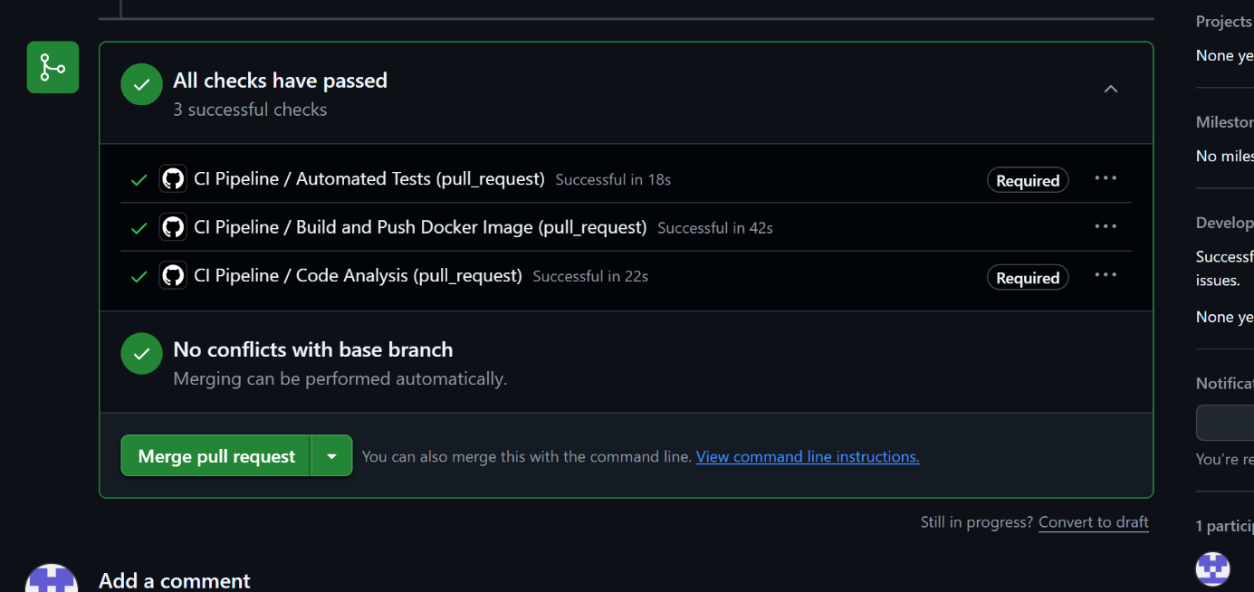
2. Заблокований Pull Request (Захист гілки)
Згідно з вимогами, налаштовано правила захисту гілки main, які забороняють злиття коду, якщо тести не пройшли успішно. Для демонстрації було створено коміт із помилкою в тестах.
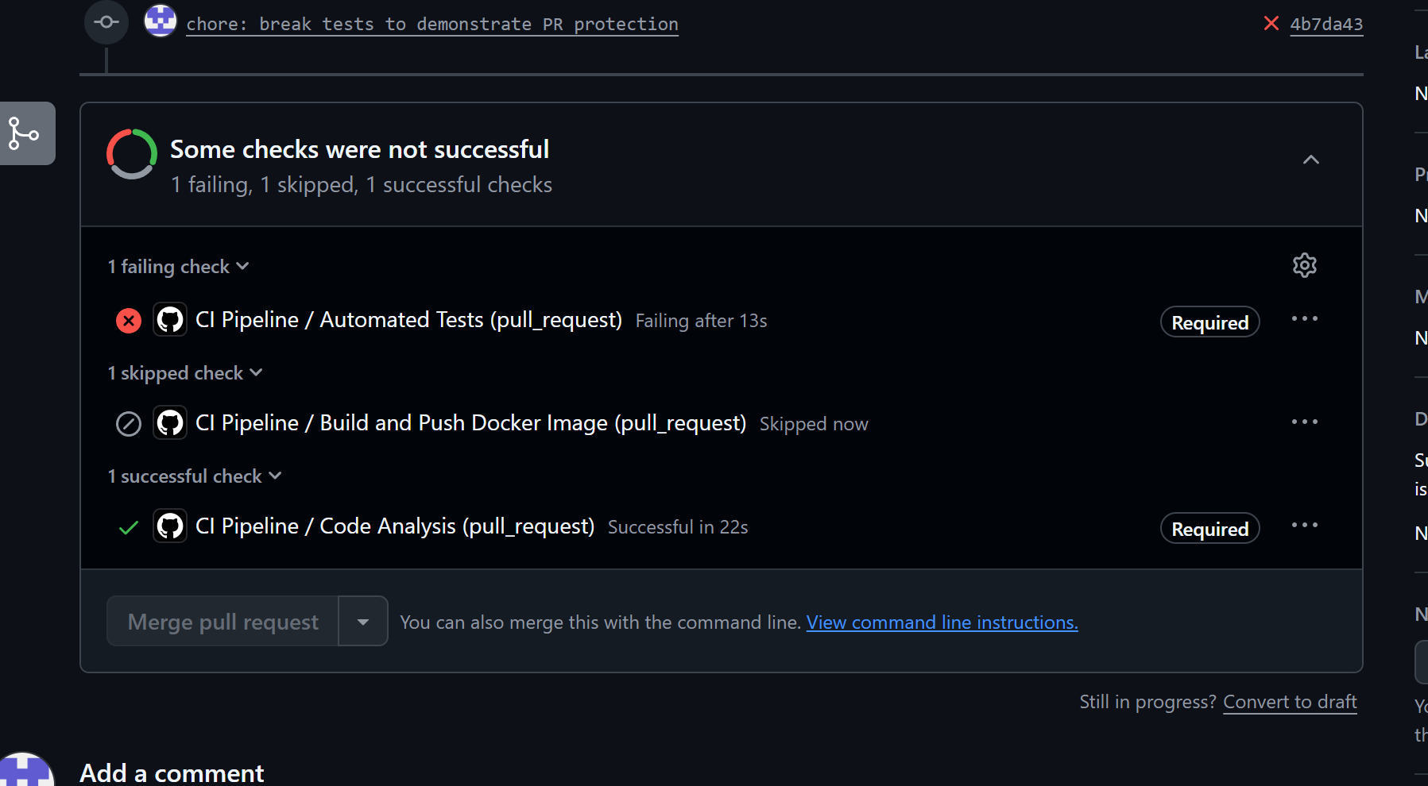
3. Успішне розгортання та верифікація (CD Pipeline)
Налаштовано CD-конвеєр, який автоматично деплоїть нову версію застосунку на Target Node при створенні анотованого тегу. Після розгортання скрипт успішно верифікує статус systemd сервісу та доступність API через Nginx на порту 3000.
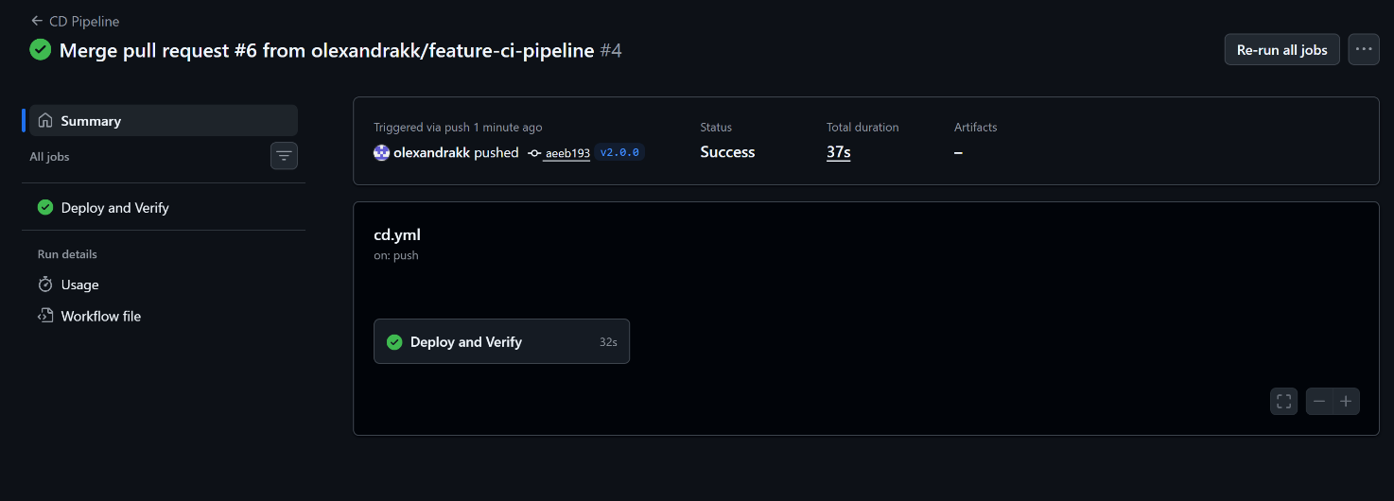
4. Неуспішна верифікація розгортання
Демонстрація роботи етапу Health Check у випадках, коли сервіс не зміг запуститися або порт виявився недоступним (наприклад, через відсутність з'єднання з БД або неправильно налаштований мапінг портів).
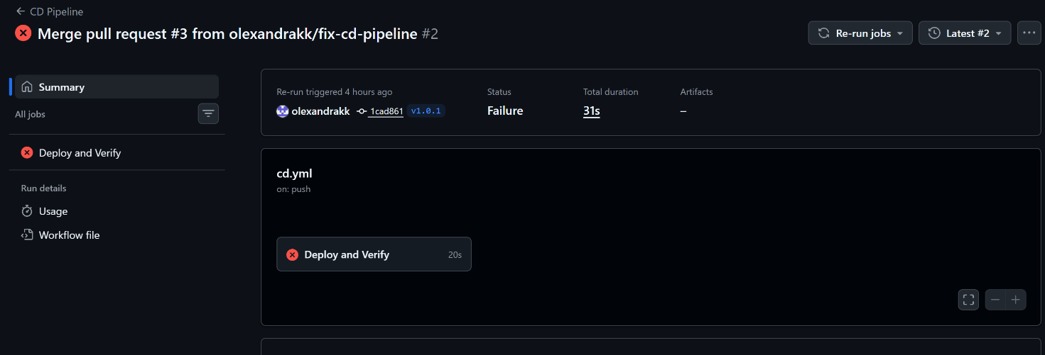
5. Звіт по покриттю коду тестами (Coverage)
Автотести покривають понад 40% коду, як того вимагає завдання. Звіт генерується інструментом Jest та автоматично зберігається у вигляді артефакту під час виконання CI пайплайну в GitHub Actions.
